Kontrolní závěr z kontrolní akce

17/09

Akce stavebního charakteru prováděné za účelem oprav, modernizace a rozvoje sítě silnic II. a III. tříd na území vybraných krajů, spolufinancované z prostředků Evropské unie a národních zdrojů

Kontrolní akce byla zařazena do plánu kontrolní činnosti Nejvyššího kontrolního úřadu (dále také „NKÚ“) na rok 2017 pod číslem 17/09. Kontrolní akci řídil a kontrolní závěr vypracoval člen NKÚ Ing. Jan Málek.

Cílem kontroly bylo prověřit, zda byly opravy, modernizace a rozvoj silnic II. a III. třídy prováděny hospodárně, účelně a efektivně a zda byla dodržena pravidla a podmínky pro použití prostředků z Evropské unie a národních zdrojů.

Kontrolováno bylo období od roku 2014 do roku 2016, v případě věcných souvislostí i období předcházející a následující. Kontrola byla prováděna u kontrolovaných osob od února 2017 do srpna 2017.

Kontrolované osoby:
Státní fond dopravní infrastruktury, Praha (dále také „SFDI“); Regionální rada regionu soudržnosti Jihozápad, České Budějovice (dále také „RRJZ“); Jihočeský kraj, České Budějovice (dále také „JHČ“); Liberecký kraj, Liberec (dále také „LBK“); Moravskoslezský kraj, Ostrava (dále také „MSK“); Pardubický kraj, Pardubice (dále také „PAK“); Správa silnic Moravskoslezského kraje, příspěvková organizace, Ostrava (dále také „SSMSK“); Správa a údržba silnic Pardubického kraje, příspěvková organizace, Pardubice (dále také „SÚSPAK“); Správa a údržba silnic Plzeňského kraje, příspěvková organizace (dále také „SÚSPK“).

Námitky proti kontrolnímu protokolu, které podaly kontrolované osoby – SFDI a RRJZ –, vypořádali jednotliví vedoucí skupin kontrolujících rozhodnutími o námitkách. Odvolání proti rozhodnutí o námitkách kontrolované osoby nepodaly.

K o l e g i u m N K Ú na svém II. jednání, které se konalo dne 19. února 2018,
s c h v á l i l o usnesením č. 9/II/2018
k o n t r o l n í z á v ě r v tomto znění:
I. Úvod

NKÚ provedl kontrolu poskytování, čerpání a užití peněžních prostředků Evropské unie (dále také „EU“) a finančních prostředků státu určených na akce stavebního charakteru prováděné za účelem oprav, modernizace a rozvoje sítě silnic II. a III. třídy na území vybraných krajů (dále také „silnice krajů“).

SFDI

SFDI byl zřízen zákonem č. 104/2000 Sb. s účinností k 1. červenci 2000. SFDI je účetní jednotkou a právnickou osobou v působnosti Ministerstva dopravy. Účelem SFDI je financování výstavby, modernizace, oprav a údržby silnic a dálnic, celostátních a regionálních drah, dopravně významných vnitrozemských vodních cest a vybavení letišť v rozsahu stanoveném uvedeným zákonem. SFDI uzavírá s příjemci finančních prostředků smlouvy a odpovídá za zajištění efektivního využití prostředků podle schváleného rozpočtu SFDI. Je oprávněn kontrolovat užití prostředků u příjemců a činit nezbytná opatření k zabezpečení předpokládané efektivnosti.

Na základě zákona č. 132/2000 Sb. jsou od roku 2001 vlastníkem silnic II. a III. třídy kraje, na jejichž území se tyto silnice nacházejí. Tyto silnice zůstávají součástí systému pozemních komunikací ve smyslu zákona č. 13/1997 Sb. a nadále je zachována jejich veřejnoprávní povaha, která je určující i pro systém jejich financování. Z tohoto důvodu jsou i tyto silnice předmětem financování SFDI, jak to vyplývá z účelu, pro který byl SFDI zřízen.

SFDI poskytoval od roku 2015 část disponibilních finančních prostředků ze svého rozpočtu na financování oprav, rekonstrukce a modernizace silnic krajů. Za tímto účelem vyhradil pro roky 2015 a 2016 část svého rozpočtu v celkové výši 7,4 mld. Kč.

Regionální operační programy

V ČR bylo celkem 7 regionálních operačních programů (dále také „ROP“), které v programovém období let 2007–2013 sloužily k podpoře hospodářského a sociálního rozvoje. Programy ROP byly schváleny Evropskou komisí. Programy podporovaly dotacemi z Evropského fondu pro regionální rozvoj projekty realizované na území regionů soudržnosti.

Programy ROP obsahovaly prioritní osy rozdělující operační program na logické celky. Tyto logické celky byly dále konkretizovány prostřednictvím tzv. oblastí podpory. Oblasti podpory vymezovaly, jaké typy projektů mohly být v rámci příslušné prioritní osy odsouhlaseny.

Regionální rada regionu soudržnosti (dále také „RR“) je ve smyslu ustanovení § 16 zákona č. 248/2000 Sb. řídicím orgánem pro ROP a je účetní jednotkou. Hospodaření RR je stanoveno zákonem č. 250/2000 Sb. Statutárním orgánem regionální rady je předseda RR. Výkonným orgánem RR je úřad regionální rady, který zabezpečuje úkoly spojené s funkcí řídícího orgánu ROP.

Regionální rada regionu soudržnosti Jihozápad vyhlásila poslední výzvu k předkládání projektů v rámci kontrolované oblasti v květnu 2014 s tím, že projekty musely být fyzicky realizovány nejpozději do 30. 7. 2015. Financování z prostředků EU prostřednictvím ROP již bylo ukončeno. RRJZ poté prováděla pouze monitoring v souvislosti se zajištěním udržitelnosti projektů.

Příjemci dotací

Příjemci dotací byly buď kraje, nebo jimi pověřené příspěvkové organizace, zřízené za účelem správy a údržby silnic krajů.

Kontrolou bylo zejména prověřováno, zda byly opravy, modernizace a rozvoj silnic II. a III. třídy prováděny účelně, hospodárně a efektivně (dále „3E“). Současně bylo prověřeno dodržování právních předpisů souvisejících s kontrolovanou problematikou.

NKÚ provedl kontrolu u dvou poskytovatelů peněžních prostředků – SFDI a RRJZ – a u 7 příjemců podpory, u nichž prověřil 39 projektů v celkovém finančním objemu 741 323 197 Kč.

Kontrola NKÚ zjistila i výši podílů finančních prostředků některých krajů na financování oprav, modernizaci a rozvoj silnic II. a III. třídy, nemohla však tyto informace prověřit, neboť působnost NKÚ neumožňuje ověřovat hospodaření s finančními prostředky krajů.

Porovnání některých parametrů z obdobné kontroly

NKÚ využil skutečnosti, že Nejvyšší kontrolní úřad Slovenské republiky (dále také „NKÚ SR“) provedl v roce 2014 kontrolu zaměřenou na procesy spojené s údržbou, opravami a rozvojem sítí silnic II. a III. třídy, které spravují vyšší územní samosprávné celky na Slovensku (dále také „VÚC“). Výsledky kontroly byly publikovány v souhrnné zprávě s názvem „Súhrnná správa o výsledku kontroly hospodárnosti, efektívnosti a účinnosti vynaložených prostriedkov na výstavbu, opravu a údržbu pozemných komunikácií v správe VÚC a úlohy z toho vyplývajúce pre VÚC“ (dále také „souhrnná zpráva“) a některé ze zjištěných skutečností byly porovnány s výsledky kontrolní akce č. 17/09.

Ze srovnání vyplynulo rozdílné zapojení zdrojů finančních prostředků i průměrná výše nákladů na 1 km rekonstruovaných silnic II. a III. třídy. Zatímco spodní hranice cenového rozpětí nabídnutých cen na 1 km je v obou případech srovnatelná, horní hranice byla u českých příjemců více než dvojnásobná.

Hlavním zdrojem financování údržby, oprav a rozvoj sítí silnic II. a III. třídy ve Slovenské republice je příjem z daně z motorových vozidel, která je příjmem jednotlivých krajů. Nakládání s těmito prostředky podléhá kontrole NKÚ SR.

Podrobnější informace o výsledcích kontroly NKÚ SR a jejich částečné porovnání s výsledky kontroly č. 17/09 jsou uvedeny v příloze č. 1.

Pozn.: Právní předpisy jsou v textu kontrolního závěru aplikovány ve znění účinném pro kontrolované období.

II. Shrnutí a vyhodnocení skutečností zjištěných při kontrole

Financování oprav, modernizace a rozvoj silnic II. a III. třídy ze SFDI bylo na rozdíl od způsobu financování ze zdrojů EU nesystémovým řešením, zpočátku určeným na jeden rok.

Kontrola neprokázala, že by byly finanční prostředky v kontrolovaném vzorku vynakládány neúčelně. V některých případech však projektům chyběly objektivně měřitelné a ověřitelné cíle. Příjemci dotací ve většině případů dodrželi pravidla a podmínky pro použití finančních prostředků z EU a národních zdrojů.

SFDI nestanovil v rámci financování oprav, modernizace a rozvoj silnic II. a III. třídy konkrétní měřitelné cíle, vymezil pouze účel financování, kterým byly opravy, rekonstrukce a modernizace těchto silnic. SFDI nevyhodnocoval celkový přínos financování, rozsah zlepšení kvality silnic II. a III. třídy ani efektivnost realizovaných akcí.

Příjemci dotací nevyhodnocovali systematicky jednotkové náklady na prováděné opravy, modernizace a rozvoj silnic II. a III. třídy. Kontrolované osoby neměly vytvořen spolehlivý a účinný nástroj pro posuzování předpokládaných hodnot veřejných zakázek. Stanovení předpokládaných hodnot veřejných zakázek ponechaly na externích dodavatelích projektové dokumentace a neověřovaly si, jak reálně byla předpokládaná hodnota zakázky stanovena.

Případy velkého poklesu nabídkových cen oproti předpokládaným hodnotám veřejné zakázky nemusí ve všech případech znamenat hospodárné využití peněžních prostředků, ale může i poukazovat na nesprávně stanovenou výši předpokládané hodnoty veřejné zakázky.

Identifikovaná rizika

- Financování oprav, modernizace a rozvoj silnic II. a III. třídy může pokračovat i v dalších letech nesystémově, protože dosud nebyla komplexně posouzena a vymezena účast prostředků státu v této oblasti.

- Výpadek finančních zdrojů po skončení programového období 2014–2020 může vytvářet další tlak na nesystémová řešení.

III. Podrobnosti ke zjištěným skutečnostem

1. Vyhodnocení postupu poskytovatelů dotací

1.1 SFDI

1.1a Rozhodnutí o financování, odůvodnění, podklady

SFDI od roku 2015 poskytoval část disponibilních finančních prostředků ze svého rozpočtu na financování oprav, rekonstrukce a modernizace silnic krajů. Příjemcem finančních prostředků byly kraje nebo krajem pověřené správy a údržby silnic (dále také „SÚS“), resp. správy silnic (dále také „SS“). Z posuzovaných variant rozdělování finančních prostředků jednotlivým krajům byla zvolena varianta podle délky silnic II. a III. třídy v kraji.

O financování silnic krajů z rozpočtu SFDI v letech 2015–2017 rozhodovala PSP ČR. Výborem SFDI byla alokována částka dle zůstatku disponibilních finančních prostředků v rozpočtu SFDI schváleného PSP ČR. SFDI schválil ze svého rozpočtu na financování silnic krajů v roce 2015 alokaci ve výši 4,4 mld. Kč a v roce 2016 ve výši 3 mld. Kč. Pro rok 2017 byla schválena alokace ve výši 2,4 mld. Kč za podmínky vypořádání pohledávek SFDI ve výši potřebné pro pokrytí tohoto rozpočtového opatření. V roce 2018 se dle sdělení SFDI s ohledem na stanovené výdajové rámce financování krajských silnic nepředpokládá.

Přehled přidělených finančních prostředků jednotlivým krajům z rozpočtu SFDI a jejich čerpání v roce 2015 a 2016 uvádí tabulka č. 1:

Tabulka č. 1 – Přehled finančních prostředků z rozpočtu SFDI na financování silnic II. a III. třídy ve vlastnictví krajů a jejich čerpání v roce 2015 a 2016 (v Kč)
Kraje České republiky | Finanční prostředky rok 2015 |  | Finanční prostředky rok 2016
 | Přidělené | Čerpané | Přidělené | Čerpané
Středočeský kraj | 778 800 000 | 777 815 324 | 531 596 000  984 675* | 531 596 000  984 675*
Jihočeský kraj | 492 360 000 | 492 360 000 | 335 874 000 | 335 874 000
Plzeňský kraj | 415 800 000 | 393 958 348 | 283 703 000  21 411 327* | 283 703 000  21 411 327*
Karlovarský kraj | 164 560 000 | 164 560 000 | 112 188 000 | 112 188 000
Ústecký kraj | 330 000 000 | 330 000 000 | 225 016 000 | 225 016 000
Liberecký kraj | 187 440 000 | 187 440 000 | 127 894 000 | 127 894 000
Královéhradecký kraj | 299 200 000 | 294 284 683 | 203 649 000 | 203 649 000
Pardubický kraj | 282 920 000 | 282 920 000 | 192 864 000 | 192 864 000
Kraj Vysočina | 412 280 000 | 412 280 000 | 281 049 000 | 281 049 000  -12 071 173**
Jihomoravský kraj | 349 800 000 | 349 800 000 | 238 475 000 | 238 475 000
Olomoucký kraj | 279 840 000 | 279 567 390 | 190 530 000 | 190 528 326
Zlínský kraj | 159 720 000 | 159 720 000 | 108 745 000 | 108 745 000
Moravskoslezský kraj | 247 280 000 | 247 280 000 | 168 417 000 | 168 417 000
Celkem kraje | 4 400 000 000 | 4 371 985 746 | 3 022 396 002 | 3 010 323 155
Zdroj: informace SFDI.
* Převod nevyčerpaných prostředků z roku 2015.
** Vrácení nevyčerpaných finančních prostředků roku 2016.
SFDI neměl a ani nepožadoval informaci, kolik finančních prostředků by kraje potřebovaly na obnovu silnic II. a III. třídy a v jakém časovém horizontu. Pro účely financování ze SFDI kraje dokládaly přehledy konkrétních akcí, které chtějí v daném roce financovat (rozpisy akcí). SFDI v metodickém pokynu, resp. v pravidlech pro financování silnic krajů z rozpočtu SFDI v roce 2015 a 2016 tak nestanovil cíl, ale stanovil účel financování, kterým bylo poskytování finančních prostředků na opravy, rekonstrukce a modernizace těchto silnic. O výši finančních prostředků pro financování silnic II. a III. třídy rozhodoval výbor SFDI na základě disponibilních částek v rezervě SFDI. Systémové financování (např. v podobě pravidelného příspěvku z rozpočtu SFDI nebo prostřednictvím rozpočtového určení daní) se v současné době nepřipravuje.

1.1b Nastavení podmínek s ohledem na 3E

SFDI k zajištění účelu vymezeného v ustanovení § 2 zákona č. 104/2000 Sb. a v souladu se statutem SFDI vydal Pravidla pro financování programů, staveb a akcí z rozpočtu Státního fondu dopravní infrastruktury (dále také „Pravidla SFDI“), v nichž nastavil pro poskytovatele a příjemce podmínky pro užití finančních prostředků SFDI při dodržení zásad 3E.

Pro roky 2015 a 2016 vydal SFDI dva metodické materiály, a to Metodický pokyn pro poskytování finančních prostředků z rozpočtu Státního fondu dopravní infrastruktury (dále jen SFDI) na financování silnic II. a III. třídy ve vlastnictví krajů v roce 2015 a Pravidla pro poskytování finančních prostředků z rozpočtu Státního fondu dopravní infrastruktury (dále jen SFDI) na financování silnic II. a III. třídy ve vlastnictví krajů v roce 2016, ve kterých příjemcům stanovil povinnost dodržení zásad 3E při výběru akcí k financování z rozpočtu SFDI dle vnitřních pravidel příjemce, přičemž vymezil potřebné minimum k prokázání dodržení zásad 3E (např. odůvodnění výběru akce na základě schválené koncepce oprav, provedení diagnostiky, definovaní variantních řešení, ekonomické odůvodnění výběru konečného řešení s ohledem na životní cyklus projektu). V pravidlech pro rok 2017 SFDI nově zavedl povinný výběr akcí k financování z rozpočtu SFDI podle výsledků hodnocení „systémem hospodaření s vozovkou“ s cílem zvýšit transparentnost výběru akcí k financování a zvýšit hospodárnost a efektivnost poskytovaných finančních prostředků z rozpočtu SFDI.

1.1c Poskytování dotací s ohledem na 3E

SFDI poskytoval dotace příjemcům na základě smlouvy o poskytnutí finančních prostředků z rozpočtu SFDI na příslušný rok (dále také „Smlouva“). Podkladem pro uzavření Smlouvy byly žádosti příjemců v podobě rozpisů akcí, které předpokládali v daném roce za účasti spolufinancování z rozpočtu SFDI realizovat. Rozpisy akcí schvalovala centrální komise Ministerstva dopravy (dále také „CK MD“). Rozpisy obsahovaly u každé akce mj. měřitelné parametry (délku opravovaného úseku, výši a druh předpokládaných nákladů a termín realizace akce), k jejichž dodržení byli příjemci zavázáni. Rozpisy akcí dále obsahovaly čestné prohlášení statutárního zástupce příjemce, že při výběru akcí k realizaci bude dodržen princip 3E.

SFDI ve Smlouvě zavázal příjemce postupovat při přípravě a realizaci akcí dle Pravidel SFDI a stanovil jim některé další povinnosti, mj.:
- nakládat s finančními prostředky efektivně a hospodárně dle účelu jejich užití a s péčí řádného hospodáře;
- oslovit při zadání veřejné zakázky malého rozsahu a u zjednodušeného podlimitního řízení minimálně pět kvalifikovaných dodavatelů;
- zveřejnit u všech veřejných zakázek financovaných nebo spolufinancovaných z prostředků SFDI informace o zadané zakázce;
- podílet se na úhradě nákladů a spoluúčast na financování doložit (v případě, že příjemce v příslušném roce financoval z vlastních zdrojů výdaje na silnicích II. a III. třídy ve výši minimálně odpovídající průměru vynaložených vlastních zdrojů na silnice II. a III. třídy v předchozích třech letech, nemusel povinnou spoluúčast prokazovat účetními doklady a akce byly ze strany SFDI financovány do výše 100 %).

SFDI dále stanovil pravidla pro zúčtování a vypořádání finančních prostředků poskytnutých z rozpočtu SFDI a pro závěrečné vyhodnocení akce.

Kontrolou bylo zjištěno, že:
- SFDI neměl v roce 2015 v elektronické evidenci financování silnic krajů (aplikace MMA) nastaveny kontrolní mechanismy, které by zamezily příjemcům vykázání čerpání finančních prostředků z rozpočtu SFDI na úhradu nákladů jednotlivých akcí nad rámec nákladů schválených CK MD.
Tuto skutečnost SFDI napravil v roce 2016 při kontrole čerpání finančních prostředků v rámci ZVA za rok 2015, kdy bylo u více příjemců zjištěno vykázání čerpání prostředků SFDI nad rámec schválených výdajů. Na základě výzvy SFDI vrátili příjemci tyto neoprávněně čerpané prostředky na účet SFDI.
- SFDI stanovil ve smlouvách a v metodických pokynech k zúčtování a finančnímu vypořádání prostředků poskytnutých z rozpočtu SFDI rozdílný termín pro vrácení zálohově uvolněných finančních prostředků.
- zúčtování za rok 2015 od příjemců Jihočeský kraj, SÚS Pardubického kraje a SS Moravskoslezského kraje a za rok 2016 od příjemců Jihočeský kraj a SS Moravskoslezského kraje neobsahovala údaje ve struktuře stanovené v metodickém pokynu k zúčtování a finančnímu vypořádání, zejména údaje o vzniku a nakládání s výzisky. SFDI nevyzval uvedené příjemce k doplnění chybějících údajů.

1.1d Kontrolní činnost SFDI

SFDI je oprávněn kontrolovat u příjemců finančních prostředků z rozpočtu SFDI jejich užití podle smluv. Na základě plánu kontrolní činnosti pro rok 2016 provedl SFDI celkem pět kontrol zaměřených na užití finančních prostředků poskytnutých SFDI na financování silnic krajů v roce 2015. Kontroly financování silnic krajů zařazené do plánu kontrolní činnosti na rok 2017 (dvě kontroly) nebyly k datu kontroly NKÚ ukončeny.

V rámci pěti kontrol (u pěti příjemců) provedených v roce 2016 zkontroloval SFDI celkem 21 akcí v celkové hodnotě 200 573 821,95 Kč, tj. 4,59 % z celkové hodnoty finančních prostředků čerpaných příjemci na financování silnic krajů v roce 2015.

SFDI kontrolami prověřoval hospodárné a efektivní užití finančních prostředků v souladu s účelem stanoveným ve Smlouvě a zda postupy při přípravě a realizaci akcí a užití finančních prostředků příjemce prováděl v souladu se Smlouvou, metodickými pokyny SFDI a právními předpisy. Z pěti kontrolovaných příjemců byly zjištěny nedostatky u dvou příjemců. U jednoho z nich (SS Moravskoslezského kraje) podal SFDI na Úřad pro ochranu hospodářské soutěže (dále také „ÚOHS“) podnět na prošetření možného porušení zákona o veřejných zakázkách – ÚOHS však neshledal důvody k zahájení správního řízení. Druhému příjemci pak bylo uloženo vrátit neoprávněně čerpané prostředky v celkové výši 163 460,71 Kč na účet SFDI a zjednat nápravu zjištěných nedostatků.

SFDI na vzorku akcí ověřoval rovněž odůvodnění výběru akcí pro financování z prostředků SFDI, zejména dodržení zásad 3E, správnost postupů v zadávacích řízeních a dodržování postupů příjemce podle vnitřních směrnic příjemce. Jedním z výsledků kontrolní činnosti SFDI bylo, že počínaje rokem 2017 stanovil příjemcům povinnost vycházet při výběru akcí spolufinancovaných z prostředků SFDI z výstupů systému hospodaření s vozovkou pro zvýšení průkaznosti dodržení zásad 3E.

1.1e Vyhodnocení předpokládaných přínosů

SFDI prováděl vyhodnocení jednotlivých akcí v rámci ZVA a při hodnocení 3E se omezil na způsob výběru akcí příjemci. Celkové přínosy akcí realizovaných v rámci financování silnic krajů SFDI nevyhodnocoval (např. procento rekonstruovaných silnic, návaznost na další infrastrukturu, rozsah zlepšení kvality silnic II. a III. třídy, porovnání cen opravovaných úseků komunikací apod.).

1.2 RRJZ

1.2a Posuzování projektů

RRJZ prováděla posuzování a hodnocení projektů ve třech stupních. V prvním stupni RRJZ hodnotila formální náležitosti projektu, při kterých posuzovala, zda žádost o podporu obsahuje veškeré požadované náležitosti stanovené metodikou. RRJZ dále hodnotila tzv. přijatelnost projektu, při které zejména posuzovala, zda je projekt v souladu s podmínkami ROP NUTS II Jihozápad, legislativou ČR a EU a dalšími podmínkami stanovenými metodikou. NKÚ ověřil, že kontrolované projekty obsahovaly veškeré požadované formální náležitosti a ve všech případech vyhověly kritériím přijatelnosti.

Ve druhém stupni RRJZ prováděla věcná hodnocení projektů. Věcné hodnocení bylo založeno na čtyřech kategoriích kritérií. RRJZ prověřovala podstatné aspekty projektů, těmi byly:
- předkladatel – hodnoceno finanční zdraví žadatele, kompetence a zkušenosti, formální zpracování projektu,
- kvalita projektu – hodnocena realizovatelnost projektu, věcný a technický popis projektu, udržitelnost a řízení rizik,
- význam projektu – hodnoceno naplňování závazných indikátorů programu, soulad projektu s rozvojovými dokumenty, specifika území, výsledky projektu,
- horizontální kritéria – hodnocen udržitelný rozvoj, rovné příležitosti.

Věcné posouzení projektů bylo provedeno dvěma nezávislými hodnotiteli podle předem schválených výběrových kritérií.

NKÚ nezjistil nedostatky při ověřování opodstatněnosti a věcné správnosti při přidělování bodů v rámci jednotlivých kritérií věcného hodnocení projektů. Kontrola NKÚ ověřila, že výběr projektů k financování provedl výbor RRJZ podle předloženého seznamu a podle stanoveného bodového hodnocení jednotlivých projektů.

Třetím stupněm hodnocení byla prováděná analýza rizik projektů. V rámci kritérií pro hodnocení rizik RRJZ sledovala především uskutečněná výběrová řízení, rizikovost projektů, typ a zkušenosti žadatele. V případě nepříznivého výsledku analýzy rizik prováděla RRJZ fyzické kontroly případně byly projekty podrobeny zvýšené kontrole. Všechny kontrolované projekty byly po provedené analýze rizik doporučeny k financování.

NKÚ nezjistil při provádění analýz rizik nedostatky. V procesu posuzování a schvalování projektů NKÚ nezjistil nedostatky.

1.2b Smluvní zajištění dotací s ohledem na 3E

RRJZ uzavírala s příjemci podpory smlouvy o podmínkách poskytnutí dotace, které obsahovaly podrobná pravidla poskytování a čerpání peněžních prostředků. Smlouva stanovila hlavní cíl projektu, závazný rozpočet projektu, harmonogram projektu a monitorovací ukazatel. Smlouva stanovila, že dotace bude příjemci poskytnuta na základě skutečně vynaložených, odůvodněných a řádně prokázaných způsobilých výdajů. RRJZ ve smlouvě zavázala příjemce k dodržení pravidel pro zadávání veřejných zakázek, a to odkazem na zákon č. 137/2006 Sb. (dále také „ZVZ“) případně na pokyny pro zadávání veřejných zakázek obsažené v metodice. Smlouva dále stanovila další podmínky týkající se pravidel účtování, zajištění udržitelnosti, platebních podmínek, pojištění majetku. Smlouva stanovila odpovídající sankční ujednání pro případ porušení smluvních podmínek či vznik nesrovnalosti.

NKÚ vyhodnotil, že smlouva o podmínkách poskytnutí dotace obsahovala podrobná pravidla a ukládala podmínky pro příjemce podpory zajistit hospodárné, účelné a efektivní čerpání peněžních prostředků.

1.2c Kontrolní činnost RRJZ

RRJZ vykonávala v jednotlivých fázích realizace projektů několik kontrol. Jednalo se o administrativní kontrolu žádosti o podporu, administrativní kontrolu dokladů předložených v rámci závěrečné monitorovací zprávy, podrobnou kontrolu zadávacího řízení, fyzickou kontrolu na místě, podrobnou řídicí kontrolu dle čl. 13 nařízení komise (ES) 1828/2006 ze dne 8. 12. 2006 a administrativní kontrolu monitorovací zprávy o zajištění udržitelnosti projektu. RRJZ prováděla kontrolu hospodárnosti projektu na vzorku, jejímž předmětem bylo porovnání několika položek rozpočtu projektu s položkami stanovenými ÚRS. RRJZ dále prováděla porovnání stavebního rozpočtu projektu k žádosti o dotaci a stavebního rozpočtu dokumentace pro provedení stavby.

NKÚ zjistil, že RRJZ vykonávala kontroly podle pravidel stanovených EU, národními předpisy i vnitřními předpisy. Vykonávané kontroly vytvořily předpoklad pro hospodárné a účelné čerpání podpory.

1.2d Postup v případě zjištění nesrovnalostí

Problematiku nesrovnalostí měla RRJZ upravenu ve smyslu rozhodnutí Komise C(2013) č. 9527 ze dne 19. prosince 2013, kterým se stanoví a schvalují pokyny ke stanovení finančních oprav, jež má Komise provést u výdajů financovaných Evropskou unií v rámci sdíleného řízení v případě nedodržení pravidel pro zadávání veřejných zakázek, a dále vlastní metodikou. Jednalo se o dokumenty vymezující výši korekcí v případě pochybení příjemce před proplacením dotace a výši odvodu/prominutí odvodu v případě porušení rozpočtové kázně příjemcem (pochybení po proplacení dotace) aplikované ROP JZ.

NKÚ zjistil, že RRJZ vykonávala kontrolní činnost v souladu s pravidly ROP. Při těchto kontrolách byla odhalena některá méně závažná pochybení, která nevyžadovala použití nápravných opatření. V případě nedostatků v oznamování změn projektu ze strany příjemce bylo zjištěno, že uvedené změny byly buď nepodstatné, nebo podstatné menšího rozsahu, a za takové nedostatky nebylo nutné stanovovat finanční opravu. Nejčastěji se jednalo o změny v termínech realizace projektů či o změny v rozpočtu projektu. V procesu zjišťování nesrovnalostí a stanovení korekcí NKÚ nezjistil nedostatky.

1.2e Opatření k nápravě nedostatků zjištěných kontrolní akcí č. 09/26

Kontrole byla podrobena náprava nedostatků zjištěných v rámci KA č. 09/26. Mezi nejzávažnější patřila zjištění v oblasti poskytování jasných a podrobných informací příjemcům podpory, věcného hodnocení projektů (hodnocení dvěma nezávislými hodnotiteli), stanovování monitorovacích ukazatelů a v oblasti výkonu kontrolní činnosti. NKÚ u RRJZ prověřoval i nedostatky, které v předchozí KA zjistil u jiných RR.

NKÚ zjistil, že RRJZ poskytovala příjemcům podpory jasné a podrobné informace prostřednictvím metodických materiálů a prostřednictvím vzájemné komunikace. Věcná hodnocení projektů byla prováděna v souladu s pravidly ROP, která byla schválena Evropskou komisí. Hodnocení byla prováděna dvěma nezávislými hodnotiteli. Monitorovací ukazatel projektů – délka rekonstruovaných silnic II. a III. třídy – byl měřitelný a byl stanoven v souladu s pravidly ROP. NKÚ nezjistil, že by kontroly RRJZ selhávaly v oblasti zadávání veřejných zakázek a věcné realizace projektu.

2. Vyhodnocení postupu příjemců dotací

Kontrole NKÚ bylo podrobeno celkem 39 projektů financovaných nebo spolufinancovaných ze zdrojů EU a SFDI. Počty kontrolovaných projektů a jejich finanční objemy podle jednotlivých poskytovatelů dotací v rozdělení na jednotlivé kontrolované osoby uvádí tabulka č. 2.

Tabulka č. 2 – Počet projektů vybraných ke kontrole a kontrolovaný objem finančních prostředků
Kontrolovaná osoba | Počet projektů (akcí) vybraných ke kontrole |  | Kontrolovaný objem finančních prostředků (v Kč)
 | SFDI | EU | SFDI | EU
Jihočeský kraj | 10 | 3 | 57 748 598,72 | 71 634 598,67
Liberecký kraj | 2 | 3 | 16 396 734,44 | 53 961 047,55
Moravskoslezský kraj | 0 | 4* | 0,00 | 195 333 863,19
Pardubický kraj | 0 | 2 | 0,00 | 74 120 933,38
Správa silnic Moravskoslezského kraje | 3 | 0 | 12 372 745,62 | 0,00
Správa a údržba silnic Pardubického kraje | 3 | 0 | 85 338 107,79 | 0,00
Správa a údržba silnic Plzeňského kraje | 5 | 4 | 48 368 566,71 | 126 048 000,91
Celkem | 23 | 16 | 220 224 753,28 | 521 098 443,70
Zdroj: kontrolní protokoly o kontrolní akci č. 17/09.
* Kontrole NKÚ byly podrobeny tři vybrané projekty a jedna stavba v rámci čtvrtého vybraného projektu.

Výběr projektů ke kontrole NKÚ byl proveden na základě vyhodnocení údajů, které byly získány v rámci přípravy kontrolní akce. Vybrány byly projekty financované a spolufinancované oběma poskytovateli dotací. Hodnoceny byly 3 parametry:
- počet podaných nabídek (minimální hodnota),
- porovnání předpokládané hodnoty nabídky a dosažené vítězné ceny,
- změna ceny vítězné nabídky v průběhu realizace (maximální hodnota).

Uvedená kritéria výběru byla zvolena s ohledem na možná rizika především nehospodárné realizace konkrétního projektu.

2.1 Výběr projektů k realizaci

Příjemci prováděli výběr projektů k realizaci na základě více kritérií, která zohledňovala zejména technický stav silnic, splnění podmínek poskytovatelů peněžních prostředků, důležitost konkrétního úseku silnice pro dopravní obslužnost určité lokality, požadavky vnějších subjektů na opravy konkrétních úseků silnic a další hlediska.

Kontrola zjistila, že výběr projektů k realizaci probíhal u MSK, LBK, PAK, SÚSPAK a JHČ na základě kritérií obecného charakteru bez podrobnější specifikace a měřitelných údajů. Výběr projektů k realizaci byl u těchto kontrolovaných osob nepřezkoumatelný.

Všichni kontrolovaní vlastníci silnic II. a III. třídy prováděli monitoring stavu silnic vlastními pracovníky nebo externími dodavateli. Technický stav silnic byl základním vstupním parametrem pro přípravu a výběr akcí k realizaci.

NKÚ zjistil, že podle údajů kontrolovaných osob bylo k roku 2016 vysoké procento silnic II. a III. třídy v havarijním nebo nevyhovujícím stavu, např. 43 % silnic v PK, 48 % v LBK nebo až 60 % v PAK.

Všechny kontrolované osoby evidovaly požadavky na opravy, rekonstrukce, modernizaci a rozvoj silnic. Z hlediska monitorování intenzity dopravy bylo zjištěno, že všechny kontrolované osoby vycházely z výsledků celostátního sčítání dopravy nebo z informací zpracovávaných Ředitelstvím silnic a dálnic. Vlastní monitoring intenzity dopravy kontrolované osoby buď neprováděly, nebo ho nahrazovaly odborným odhadem.

NKÚ zjistil, že někteří vlastníci silnic II. a III. třídy nemají zpracovány aktuální strategické nebo koncepční materiály týkající se oprav, modernizace a rozvoje těchto silnic. MSK měl zpracovanou koncepci rozvoje dopravní infrastruktury z roku 2008, která však již nebyla aktualizována. LBK měl zpracovaný pouze plán, který zahrnoval seznam nejvíce poškozených úseků silnic II. a III. třídy, které nesplňovaly podmínky provozní způsobilosti a na nichž bylo nutné provést celoplošnou opravu.

2.2 Příprava projektů v souladu s pravidly poskytovatele

2.2a Projekty spolufinancované ze SFDI

Kontrole NKÚ bylo podrobeno celkem 23 projektů, u nichž byl kontrolován soulad postupu kontrolovaných osob při jejich přípravě s podmínkami poskytnutí dotace z rozpočtu SFDI stanovenými v metodických pokynech SFDI na jednotlivé roky kontrolovaného období.

Kontrolou bylo zjištěno, že všichni příjemci splnili podmínky pro získání finančních prostředků ze SFDI. Všechny kontrolované projekty byly schváleny radou příslušného kraje a byly obsaženy v rozpisech akcí schválených CK MD.

Rozpis akcí, který zároveň sloužil jako žádost o dotaci, obsahoval mj. stručný popis akce včetně ekonomického odůvodnění realizace akce a prohlášení o dodržení zásad 3E při výběru akce k realizaci. Cílem projektů, vyplývajícím z popisu v uvedeném rozpisu akcí, byla u všech vybraných projektů oprava špatného až havarijního stavu silnice II. nebo III. třídy, resp. mostů na těchto silnicích. Přestože pravidla SFDI nepožadovala, aby rozpis akcí obsahoval přesné cíle (výsledky) projektu a kritéria pro hodnocení jejich dosažení, formulovali příjemci cíle, resp. popisy akcí v rozpisu akcí jednoznačně a cíle obsahovaly měřitelný ukazatel v podobě délky opravovaného úseku. Úseky byly jednoznačně vymezeny označením a staničením příslušné komunikace.

Žádosti o poskytnutí finančních prostředků z rozpočtu SFDI, resp. žádosti o odsouhlasení akcí pro CK MD (rozpisy akcí) včetně jejich aktualizací obsahovaly veškeré náležitosti požadované metodickými materiály SFDI.

Smlouvy o poskytnutí dotace, uzavřené na roky 2015 a 2016, byly s příjemci uzavřeny v souladu s rozpisy akcí, resp. žádostmi předloženými SFDI. Finanční prostředky z rozpočtu SFDI byly určeny na financování akcí uvedených v rozpisech akcí odsouhlasených CK MD.

2.2b Projekty spolufinancované z EU

Kontrole NKÚ bylo podrobeno celkem 16 projektů, u nichž byl kontrolován soulad postupu kontrolovaných osob při jejich přípravě s podmínkami poskytnutí dotace z příslušného ROP stanovenými ve výzvách, příručkách pro žadatele a příjemce, metodických pokynech a dalších dokumentech ROP.

Kontrolou bylo zjištěno, že všichni příjemci splnili podmínky pro získání finančních prostředků z ROP.

Příjemci předkládali žádosti o poskytnutí dotace v rámci vyhlášených výzev příslušných ROP v souladu s předpisy RR.

Kontrolou NKÚ bylo ověřeno, že žádosti, resp. finální návrhy projektů obsahovaly všechny předepsané náležitosti v souladu s pravidly RR.

Smlouvy o poskytnutí dotace odpovídaly žádostem o podporu a obsahovaly mj. základní pravidla a podmínky pro příjemce podpory zajišťující hospodárné, účelné a efektivní čerpání podpory.

Cíle projektů byly ve všech případech v souladu s cílem příslušného ROP, prioritní osy i oblasti podpory a byly řádně odůvodněny.

Kontrolou NKÚ bylo zjištěno, že někteří příjemci nekvantifikovali některé cíle projektů tak, aby byly měřitelné a bylo možné vyhodnotit všechny skutečné přínosy projektů, např.:
- SÚS Plzeňského kraje stanovila u projektů např. cíle „zvýšení úrovně kvality života obyvatel přilehlé městské části“, „zlepšení kvality životního prostředí v dotčené lokalitě“, „zlepšení propustnosti komunikací využívaných tranzitní dopravou“, „vyšší kvalita života obyvatel přilehlých obcí“, „nižší hluková a emisní zátěž“, „zkrácení cestovní doby“, nebo „zlepšení bezpečnosti, plynulosti, bezprašnosti apod. silničního provozu“. U takto specifikovaných cílů projektů nestanovila SÚS Plzeňského kraje kritéria pro jejich hodnocení.
- Pardubický kraj stanovil některé cíle např. „zvýšení komfortu pro místní obyvatele a návštěvníky“, „zvýšení atraktivity území“, „snížení negativních vlivů dopravy na ŽP a veřejné zdraví obyvatel“ obecně bez bližší specifikace, bez měřitelných hodnot a kvalitativně nevyhodnotitelné. U cíle „zvýšení plynulosti dopravy a tím snížení hlučnosti, prašnosti a exhalací z dopravy“ nestanovil Pardubický kraj výchozí hodnotu a hodnotu, kterou předpokládal, že realizací projektu dosáhne. Z takto nastavených cílů, které v sobě nezahrnovaly kritéria pro hodnocení jejich dosažení, nemohl Pardubický kraj vyhodnotit splnění cílů/přínosů projektu, které si v žádosti o dotaci stanovil.
- Moravskoslezský kraj u jednoho projektu u cíle „snížení emisní a hlukové zátěže na okolí“ nestanovil žádné výchozí hodnoty. U ostatních cílů projektu výchozí hodnoty stanoveny byly. Hodnoty pro jednotlivé cíle stanoveny nebyly, kritériem pro jejich vyhodnocení byla prostá změna naměřených hodnot znamenající zlepšení výchozího stavu. U cíle „vytvoření podmínek pro ekonomický rozvoj“ nebyly stanoveny žádné měřitelné a srovnatelné hodnoty. Obdobně u jiného projektu u cíle „oživení regionální ekonomiky a růstu atraktivity regionu uplatňováním strukturálních změn“ nestanovil Moravskoslezský kraj žádné měřitelné hodnoty výchozího nebo cílového stavu.
- Jihočeský kraj stanovil u projektů mj. cíl „snížení hlukové a emisní zátěže“, přičemž měření hlučnosti a emisí před a po realizaci projektu neprováděl.

2.3 Realizace projektů

Kontrole NKÚ byl podroben postup příjemců v oblasti zadávání veřejných zakázek na zhotovitele stavby. Kontrola ověřovala zejména stanovení příslušného typu veřejné zakázky a navazujících postupů podle zákona č. 137/2006 Sb., případně podle metodických postupů a interních předpisů.

NKÚ dále kontroloval realizace projektů, postup v souladu s právními předpisy, metodickými pokyny a smluvními podmínkami.

Kontrolou NKÚ bylo ověřeno, že ve všech kontrolovaných případech určily kontrolované osoby správný postup pro zadání veřejné zakázky s ohledem na její předpokládanou hodnotu.

Kontrolou NKÚ bylo ověřeno, že kromě jednoho případu uveřejnily kontrolované osoby odůvodnění veřejných zakázek ve smyslu ustanovení § 156 ZVZ, v nichž uvedly důvody výběru zakázek k realizaci, odůvodnění účelnosti zakázek a další údaje ve smyslu uvedeného ustanovení ZVZ.

Kontrolou NKÚ bylo rovněž ověřeno, že kontrolované osoby vypracovaly u všech kontrolovaných veřejných zakázek zadávací dokumentaci, jejíž obsah odpovídal požadavkům ustanovení § 44 ZVZ.

V jednom případě (SÚSPAK) byla chybou projektanta zadávací dokumentace opatřena chybným výkazem výměr, což způsobilo potřebu víceprací a nárůst ceny zakázky o 25 %.

V případě veřejných zakázek malého rozsahu byla zadávací dokumentace postačující pro zpracování nabídky uchazečem o zakázku.

Kontrolované osoby stanovily u většiny kontrolovaných akcí jediné hodnoticí kritérium, a to výši nabídkové ceny.

Kontrole NKÚ byly podrobeny úkony v zadávacích řízeních u všech kontrolovaných projektů, včetně postupu zadavatele v případě změn v rozsahu veřejných zakázek.

Kontrolou NKÚ bylo zjištěno:
- v 7 případech u kontrolovaných osob JHČ, LBK, MSK nebyla smlouva s vybraným uchazečem o veřejnou zakázku uzavřena v zákonné lhůtě, kterou stanoví § 82 odst. 2 ZVZ.
- v jednom případě (SÚSPK) nebyl uzavřen dodatek ke smlouvě o dílo na méněpráce.

Kromě uvedených případů byl postup zadavatelů v případě víceprací a méněprací v souladu s požadavky ZVZ.

2.4 Řízení projektů a soulad s podmínkami poskytovatele

Kontrolou NKÚ bylo ověřeno, že příjemci dotací postupovali v případě změn způsobem předepsaným poskytovateli. Součástí oznámení o změnách bylo zdůvodnění, změnové listy s dopady do rozpočtů akcí, aktualizované rozpisy akcí a další nezbytné podklady. Kromě jednoho příjemce byly změny oznamovány v termínech stanovených smlouvami a metodickými materiály poskytovatelů dotací.

Příjemce SÚSPK nedodržel termíny stanovené pro oznamování změn příručkou pro příjemce, k jejímuž dodržování byl zavázán smlouvou o podmínkách poskytnutí dotace z ROP NUTS II JZ, a to u 4 kontrolovaných projektů, celkem ve 14 případech změn. SÚSPK oznamovala změny se zpožděním od 1 týdne do 10 měsíců. V jednom případě SÚSPK neoznámila změnu rozpočtu projektu po provedeném zadávacím řízení na zhotovitele stavby.

Kontrolou NKÚ bylo ověřeno, že příjemci dotace zaúčtovali všechny účetní operace související s projektem a dodrželi pravidla týkající se oddělené účetní evidence projektu a monitoringu projektu. Příjemci dotace realizovali projekt v souladu se schválenými podmínkami financování a platnou právní úpravou.

Kontrolou NKÚ bylo rovněž ověřeno provádění kontrolní činnosti zaměřené na projekty spolufinancované z prostředků EU a SFDI. Výsledky této části kontroly jsou uvedeny v částech 1.1d a 1.2c tohoto kontrolního závěru.

Kontrolou NKÚ bylo ověřeno, že příjemci realizovali kontrolované projekty v souladu se schválenými podmínkami financování poskytovatelů dotací a v souladu s platnou právní úpravou. Příjemci vynaložili finanční prostředky v souladu s podmínkami, které poskytovatelé dotací nastavili ve smlouvách a metodických materiálech.

2.5 Naplnění (dosažení) cílů příjemce stanovených v žádostech a smlouvách

2.5a Projekty financované ze SFDI

SFDI jako poskytovatel dotace netrval ve svých podmínkách na závazném stanovení měřitelných cílů. Cíle projektů vyplývaly z popisů akcí, které příjemci uvedli v rozpisech akcí spolu s dalšími indikativními parametry akcí.

Kontrolou bylo ověřeno, že u všech kontrolovaných projektů byl naplněn cíl, kterým byla oprava, resp. rekonstrukce či modernizace příslušného úseku silnice II. a III. třídy nebo mostu v majetku kraje, při současném dodržení časových i finančních parametrů akcí. Kontrolou bylo rovněž ověřeno, že po dokončení kontrolovaných akcí nedošlo k jejich úpravám v tom smyslu, že by se změnil účel jejich využití, a výsledky projektu jsou stále využívány jako silnice, popř. mosty v majetku kraje. Příjemci formou pravidelných prohlídek, údržby a oprav silnic a mostů, vyplývajících z předmětu jejich činnosti, zajišťují zachování funkčnosti výsledků projektů.

2.5b Projekty spolufinancované z EU

Jednotlivé cíle projektů uvedli příjemci v žádostech o dotaci. Smlouvou o poskytnutí dotace pak byly příjemcům (v souladu s žádostí) stanoveny monitorovací ukazatele projektů, kterými byly délka nových, resp. délka rekonstruovaných silnic II. a III. třídy, příp. odstranění bodových závad.

Kontrolou bylo ověřeno, že příjemci u všech kontrolovaných projektů splnili monitorovací ukazatele při dodržení časových a finančních parametrů projektu.

Příjemci ve zprávách o projektu uvedli, že všechny cíle projektů byly splněny. Vzhledem k tomu, že někteří příjemci nedefinovali některé cíle projektů tak, aby byly měřitelné, nebo nestanovili jejich výchozí, příp. i cílové hodnoty, nebylo možné splnění těchto cílů kontrolou posoudit a vyhodnotit tak všechny skutečné přínosy projektů. Příjemci i u takto definovaných cílů uvedli, že cíle byly splněny, přestože nestanovili kritéria pro hodnocení jejich dosažení, nebo neprováděli měření těchto veličin před realizaci ani po realizaci projektu.

Kontrolou bylo rovněž ověřeno, že příjemci dotace dodržují podmínky udržitelnosti projektů, výsledky realizace projektů jsou využívány v souladu s účelem, na který byly určeny, a příjemci vyvíjejí činnosti k zachování jejich funkčnosti.

2.6 Vyhodnocení postupu příjemců z hlediska 3E – využití poskytnutých prostředků

NKÚ nezjistil případy financování projektů, které by byly v rozporu se strategickými či koncepčními materiály nebo zpracovanými plány, pokud je příjemce vypracoval a udržoval v aktuálním stavu. Prioritním kritériem pro výběr projektů byl technický stav silnic, většina příjemců dotací však zohledňovala i další hlediska.

Hospodárnost hodnotil NKÚ především v souvislosti se zadáváním veřejných zakázek, se zajištěním odpovídajícího smluvního zabezpečení projektů a se zajištěním realizace projektů podle stanovených pravidel a postupů.

NKÚ nezjistil případy závažných nedostatků v hospodárnosti postupu jednotlivých příjemců dotací.

Účelnost byla kontrolou NKÚ hodnocena v souvislosti s naplněním cílů plánovaných u jednotlivých akcí a v souvislosti s využíváním výsledků realizovaných projektů. V této oblasti nebylo konstatováno porušení pravidel stanovených poskytovateli peněžních prostředků.

NKÚ zjistil v kontrolovaném vzorku značné rozdíly v přístupu k opravám, modernizacím a k rozvoji silnic krajů. Ve stejném časovém období byly vyhodnoceny především změny (úbytky) úseků silnic ve stavu „nevyhovujícím“ a „havarijním“ a nárůst ve stavech „výborný“, „dobrý“ a „vyhovující“. Odlišně se vyvíjel stav u příjemce LBK, kde byl i přes vložené finanční prostředky zjištěn nárůst úseků silnic ve stavu nevyhovujícím. Podrobnosti k tomuto hodnocení jsou uvedeny v části IV. Údaje zjištěné z datových podkladů.

Efektivnost byla kontrolou NKÚ hodnocena ve smyslu postupu příjemců ve shodě se strategickými a koncepčními materiály, nebo ve smyslu postupu oprav, rekonstrukcí a budování nových úseků ve snaze uvést do dobrého technického stavu páteřní a nejzatíženější části silniční sítě v kontrolovaných krajích.

Kontrolou bylo zjištěno, že příjemci při výběru a přípravě úseků silnic postupovali v souladu s uvedenými materiály, pokud tomu nebránily některé objektivní vlivy, mezi něž patřily zejména problémy s vlastnictvím pozemků pod silnicemi.

2.7 Srovnání postupu příjemců z hlediska podmínek nastavených poskytovateli

Financování projektů prostřednictvím ROP bylo pro příjemce dotací administrativně náročnější než prostřednictvím SFDI. Vyšší administrativní náročnost byla dána zejména požadavky na zpracování podrobné žádosti o podporu, kterou RRJZ posuzovala a hodnotila ve třech stupních, povinnostmi vyplývajícími z dodržování pravidel výběru dodavatelů, způsobilosti výdajů, publicity projektu, zajištění udržitelnosti projektu, splnění monitorovacích indikátorů apod. Administrativní náročnost spočívala i v pravidelném monitorování projektu a hlášení veškerých změn při realizaci projektu, které podléhaly schvalovacímu procesu u RRJZ.

Samostatnou kapitolu tvořila kontrolní činnost RRJZ, která byla v porovnání s kontrolní činností vykonávanou SFDI podstatně rozsáhlejší. SFDI provedl například v roce 2016 pět kontrol, při kterých zkontroloval 21 akcí. Naproti tomu RRJZ vykonávala velmi podrobnou kontrolu každého projektu, a to v několika úrovních.

IV. Údaje zjištěné z datových podkladů

V rámci kontrolní akce č. 17/09 bylo provedeno vyhodnocení získaných cenových a nákladových údajů a vyhodnocení přínosu poskytnutých dotací k uvedení silnic krajů do lepšího technického stavu. Některá vyhodnocení byla provedena pouze v omezené míře z důvodu nedostupnosti údajů, pro jejichž získání nemá NKÚ působnost. Dalším důvodem bylo, že kontrolované osoby neprováděly potřebná vyhodnocení. Jednalo se především o peněžní prostředky krajů, které byly pro účely oprav silnic krajů použity souběžně s dotacemi ze SFDI a EU. Kritéria pro výběr akcí, jejichž parametry byly vyhodnoceny, byla volena tak, aby byly vybrány akce srovnatelného technického a technologického charakteru.

1. Vyhodnocení jednotkových nákladů na opravy silnic krajů

Pro účely vyhodnocení nákladů na opravy a rekonstrukce 1 km silnic krajů byly z kontrolovaných projektů vybrány případy celoplošných oprav povrchů silnic, zahrnující mj. odstranění celého krytu vozovky, opravy podkladu, odvodňovacích prvků, položení nové podkladní a obrusné vrstvy a nové vodorovné a svislé značení. Dále byly vybrány opravy, popř. rekonstrukce mostních objektů na těchto silnicích. Stanoveny byly celkové náklady na opravu 1 km silnic a náklady na opravu 1 m² mostního objektu, vztaženého na plochu silnice na daném mostu. Údaje jednotkových nákladů jsou uvedeny v tabulkách č. 3 a 4 v Kč bez DPH. V případě celoplošných oprav silnic je v tabulce uvedena minimální a maximální hodnota, zjištěná u kontrolovaných projektů. Údaje o nákladech na 1 km v případě celoplošných oprav silnic jsou rovněž zobrazeny v grafu č. 1.

Tabulka č. 3 – Náklady na 1 km opravených silnic
Příjemce | Náklady na 1 km celoplošné opravy silnic (v Kč bez DPH)
 | Min. | Max.
JHČ | 1 227 844,76 | 1 687 526,60
LBK | 6 872 612,18 | 9 987 354,43
MSK | 10 025 919,32 | 17 965 641,85
PAK | 7 643 007,25 | 10 216 177,78
SSMSK | 1 425 266,16 | 2 407 256,41
SÚSPAK | 5 379 030,37 | 5 379 030,37
SÚSPK | 2 455 476,86 | 8 274 386,76
Zdroj: údaje získané u kontrolovaných osob.

Graf č. 1 – Náklady na 1 km opravených silnic (v Kč)
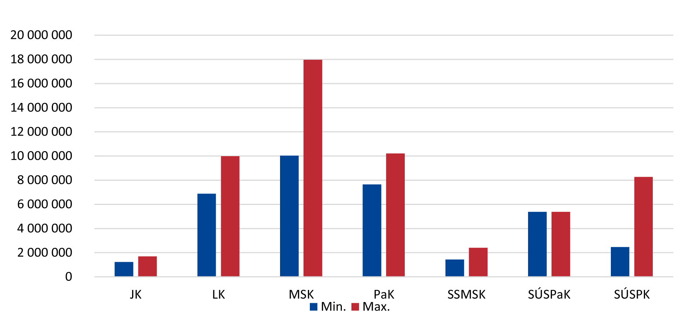

Jak z tabulky č. 3 a grafu č. 1 vyplývá, byly kontrolou NKÚ zjištěny rozdíly v jednotkových nákladech u silnic s celoplošnými opravami povrchů. Mezi vlivy, které tyto rozdíly způsobily, patřily podmínky spojené s prováděním prací, kam patří např. dostupnost opravovaného úseku, technický stav před zahájením prací, rozsah prováděných prací, charakter prací, období, v němž byly práce prováděny, konkurenční prostředí v dané lokalitě. Příjemci MSK a PAK realizovali akce, kde docházelo k většímu objemu zemních prací.

Tabulka č. 4 – Náklady na 1 m² při opravách a rekonstrukcích mostů
Příjemce | Náklady na 1 m² opravy mostů (v Kč bez DPH)
LBK | 22 759,33
SÚSPAK | 58 811,60
SÚSPK | 12 936,80
Zdroj: údaje získané u kontrolovaných osob.

Velké rozdíly v jednotkových nákladech v případě mostů byly zapříčiněny různým rozsahem prováděných oprav a rekonstrukcí a různým typem konstrukce mostů.

Součástí kontrolovaných projektů byly rovněž případy budování nových silnic II. a III. třídy. Náklady na 1 km nově vybudovaných silnic krajů jsou uvedeny v tabulce č. 5.

Tabulka č. 5 – Náklady na 1 km nových silnic krajů
Příjemce | Náklady na 1 km nově budovaných silnic (v Kč bez DPH)
 | Min. | Max.
JHČ | 17 951 702,92 | 50 662 798,10
MSK | 50 918 542,86
Zdroj: údaje získané u kontrolovaných osob.
Pozn.: V rámci MSK byl kontrolován jeden projekt.

Jednotkové náklady u staveb nových silnic byly ovlivněny více vlivy než v případě celoplošných oprav, neboť zahrnovaly vybudování nového tělesa silnice včetně činností, které celoplošné opravy nezahrnovaly, jako bylo vytyčení, zaměření, práce s ornicí, výstavba obslužné komunikace.

Nejvyšší hodnota nákladů na rekonstrukci silnice spojená s likvidací povodňové škody byla kontrolou NKÚ zjištěna u kontrolované osoby SÚSPAK, kde byl úsek silnice II. třídy v délce 489 m rekonstruován s náklady ve výši 50 859 609,70 Kč bez DPH, což odpovídá nákladům na 1 km ve výši 104 007 381,80 Kč bez DPH.

3. Srovnání předpokládaných hodnot veřejných zakázek a cen vítězných nabídek

Kontrolou NKÚ byly porovnávány předpokládané hodnoty veřejných zakázek, stanovené v kontrolních rozpočtech veřejných zakázek obvykle s využitím cenových databází a číselníků ÚRS a dalších, s cenami nabídek vítězných uchazečů. V tabulce č. 6 jsou uvedeny minimální a maximální zjištěné poměry cen vítězných nabídek k předpokládaným hodnotám veřejných zakázek u jednotlivých kontrolovaných osob.

Tabulka č. 6 – Poměry vítězných cen k předpokládaným hodnotám veřejných zakázek
Příjemce | Min. | Max.
JHČ | 46 % | 118 %
LBK | 72 % | 99 %
MSK | 38 % | 94 %
PAK | 85 % | 97 %
SSMSK | 41 % | 101 %
SÚSPAK | 94 % | 100 %
SÚSPK | 48 % | 98 %
Zdroj: údaje získané u kontrolovaných osob.

Situaci ilustruje rovněž graf č. 2.

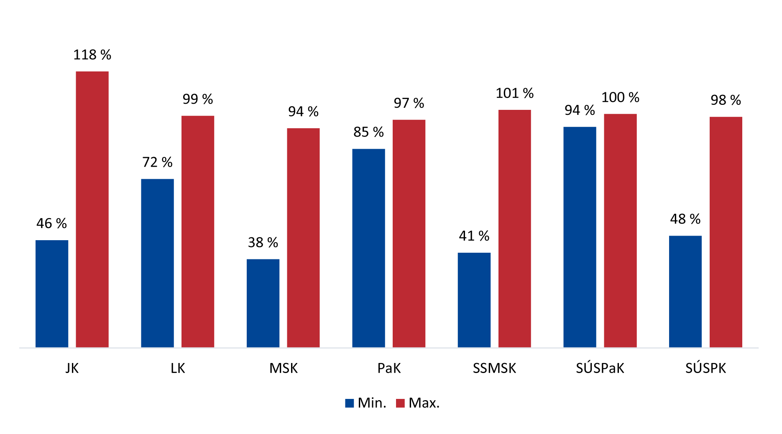
Graf č. 2 – Poměr nabídkové a předpokládané ceny veřejné zakázky

Výrazně nižší ceny vítězných nabídek oproti předpokládaným hodnotám veřejné zakázky (v některých případech o více než 50 %) měly svou příčinu mj. v konkurenčním prostředí v oblasti stavebních prací. Z tohoto výsledku se vymykalo porovnání u kontrolovaných osob PAK a SÚSPAK, kde ceny vítězných nabídek u stavebních veřejných zakázek dosahovaly 85 % předpokládaných hodnot. V jednom případě stavební veřejné zakázky na opravu mostu se ceny všech podaných nabídek (celkem 6) pohybovaly nad 99 % předpokládané hodnoty veřejné zakázky. Naproti tomu u příjemce PAK byly kontrolovány 2 veřejné zakázky nestavebního charakteru na poskytování služeb spojených s administrací výběrových řízení, u nichž dosáhly ceny vítězných nabídek úrovně 32 % a 29,5 % předpokládaných hodnot veřejné zakázky a rozdíl mezi nejvyšší a nejnižší nabídkovou cenou dosáhl 253 %, resp. 436 %.

Kontrolou NKÚ bylo zjištěno, že v převážné většině případů byla předpokládaná hodnota veřejných zakázek stanovena projektantem s využitím cenových databází a číselníků ÚRS a dalších zpracovatelů. Vzhledem k tomu, že uvedené číselníky a cenové databáze obvykle obsahují cenové rozsahy pro ocenění materiálů a prací, nevypovídá o dostatečně konkurenčním prostředí pouze hodnota rozdílu mezi předpokládanou hodnotou veřejné zakázky a vítěznou nabídkovou cenou, ale rovněž rozptyl v cenách všech podaných nabídek.

Velké rozdíly mezi min. a max. hodnotami ukazují také na nesystematickou práci s předpokládanými hodnotami veřejných zakázek. Protože kontrolované osoby ve většině kontrolovaných případů ponechaly stanovení předpokládané hodnoty na zpracovatelích projektové dokumentace, vedla tato praxe k tomu, že ke stanovení předpokládané hodnoty veřejné zakázky byly použity různé ceny v rámci rozsahu daného číselníku. Případy velkého poklesu nabídkových cen oproti předpokládaným hodnotám veřejné zakázky pak nemusí znamenat hospodárné využití peněžních prostředků, ale pouze nesprávně stanovenou hodnotou veřejné zakázky.

4. Postup oprav silnic krajů

Kontrolou NKÚ byl v případech, kdy byla data k dispozici, vyhodnocen postup oprav silnic krajů v kontrolovaném období a jeho návaznost na období předcházející.

V případě silnic II. a III. třídy v Plzeňském kraji byly dostupné údaje od roku 2013, kdy SÚSPK vyhodnotila, že na území Plzeňského kraje bylo v nevyhovujícím a havarijním stavu 69 % z celkových 4 616 km silnic. Postupné úbytky silnic v nevyhovujícím a havarijním stavu uvádí tabulky č. 7 a 8, v nichž jsou uvedeny jak procentní, tak délkové údaje v km.

Tabulka č. 7 – Silnice II. a III. třídy podle stavu v Plzeňském kraji (v %)
Rok | Stav povrchu silnic |  |  |  |  | Celkem
 | Výborný | Dobrý | Vyhovující | Nevyhovující | Havarijní
2013 | 10,0 | 9,0 | 12,0 | 23,0 | 46,0 | 100,00
2014 | 13,0 | 11,0 | 14,5 | 24,0 | 37,5 | 100,00
2015 | 16,0 | 13,0 | 17,0 | 25,0 | 29,0 | 100,00
2016 | 16,4 | 17,6 | 22,5 | 11,8 | 31,7 | 100,00
Zdroj: údaje získané u kontrolovaných osob.

Tabulka č. 8 – Silnice II. a III. třídy podle stavu v Plzeňském kraji (v km)
Rok | Stav povrchu silnic |  |  |  |  | Celkem
 | Výborný | Dobrý | Vyhovující | Nevyhovující | Havarijní
2013 | 461,700 | 415,530 | 554,040 | 1 061,910 | 2 123,820 | 4 617,000
2014 | 600,210 | 507,870 | 669,465 | 1 108,080 | 1 731,375 | 4 617,000
2015 | 738,560 | 600,080 | 784,720 | 1 154,000 | 1 338,640 | 4 616,000
2016 | 758,009 | 813,438 | 1 038,527 | 544,059 | 1 461,968 | 4 616,000
Zdroj: údaje získané u kontrolovaných osob.

Z tabulky č. 7 a 8 vyplývá, že v období let 2013 až 2016 se snížila délka silnic v nevyhovujícím a havarijním stavu v Plzeňském kraji o 1 177 km, tj. o 25,5 % celkové délky silnic II. a III. třídy na území Plzeňského kraje. Situaci ilustruje graf č. 3.

Graf č. 3 – Stav silnic II. a III. třídy v Plzeňském kraji (v %)
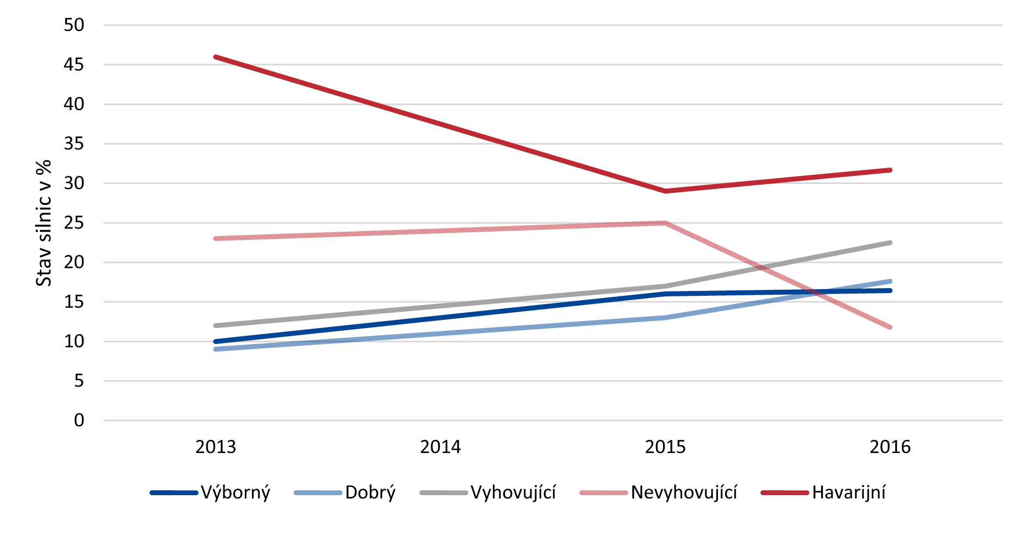
Situaci v Libereckém kraji ve stejném období 2013 až 2016 dokumentují tabulky č. 9 a 10, v nichž jsou uvedeny výsledky monitoringu stavu silnic jak v délkových jednotkách (km), tak v procentech celkové délky silnic II. a III. třídy (zhruba 2 077 km).

Tabulka č. 9 – Silnice II. a III. třídy podle stavu v Libereckém kraji (v %)
Rok | Stav povrchu silnic |  |  |  |  | Celkem
 | Výborný | Dobrý | Vyhovující | Nevyhovující | Havarijní
2013 | 9,2 | 26,7 | 11,8 | 14,8 | 37,5 | 100,00
2014 | 7,9 | 28,0 | 12,7 | 14,2 | 37,2 | 100,00
2015 | 10,4 | 27,5 | 11,9 | 12,9 | 37,3 | 100,00
2016 | 13,0 | 26,7 | 12,7 | 17,2 | 30,4 | 100,00
Zdroj: údaje získané u kontrolovaných osob.

Tabulka č. 10 – Silnice II. a III. třídy podle stavu v Libereckém kraji (v km)
Rok | Stav povrchu silnic |  |  |  |  | Celkem
 | Výborný | Dobrý | Vyhovující | Nevyhovující | Havarijní
2013 | 190,748 | 554,159 | 245,938 | 306,471 | 779,823 | 2 077,139
2014 | 164,797 | 580,211 | 264,481 | 294,304 | 771,814 | 2 075,607
2015 | 214,904 | 570,792 | 247,702 | 267,731 | 775,521 | 2 076,650
2016 | 268,853 | 554,534 | 264,000 | 357,949 | 631,475 | 2 076,811
Zdroj: Údaje získané u kontrolovaných osob.

Z údajů v tabulkách vyplývá, že v období let 2013 až 2016 bylo opraveno zhruba 7 % silnic (145 km) klasifikovaných jako havarijní. Naproti tomu délka silnic v nevyhovujícím stavu narostla o zhruba 2,5 %, tj. o 52 km. V celkovém součtu silnic v nevyhovujícím a havarijním stavu došlo ke zlepšení o 4,6 %, tj. o zhruba 96 km. Situaci ilustruje graf č. 4.

Graf č. 4 – Stav silnic II. a III. třídy v Libereckém kraji (v %)
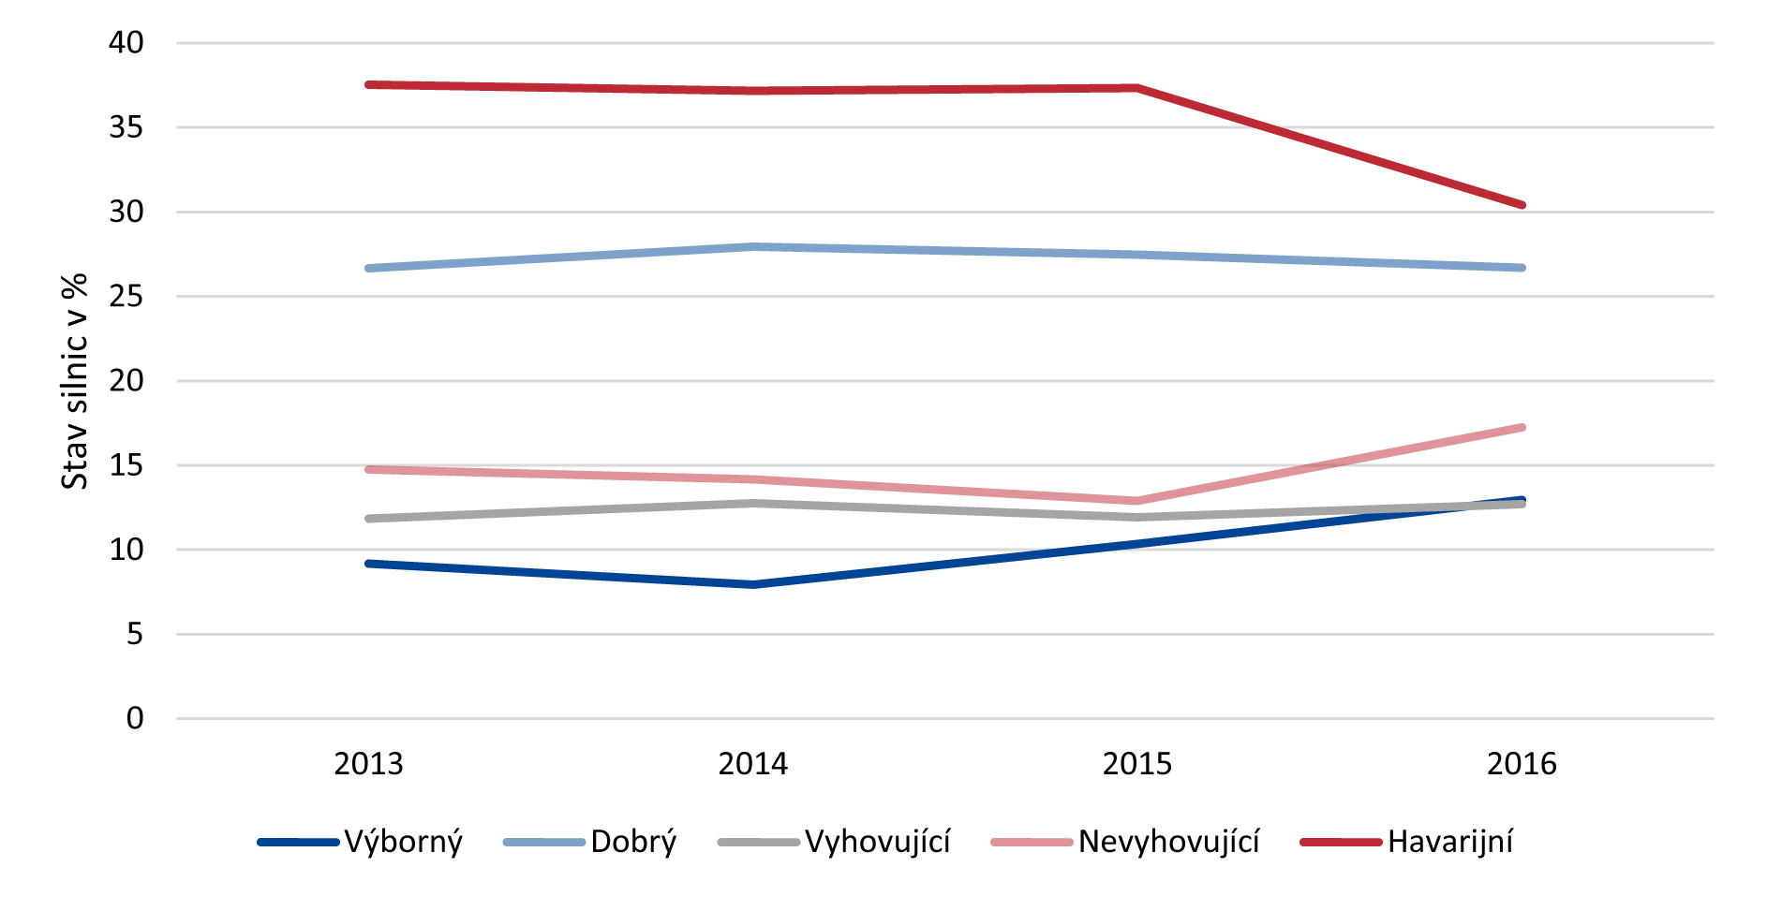
Stav silnic II. a III. třídy v Pardubickém kraji monitorovala SÚSPAK. Koncepčním materiálem PAK je dokument „Programy údržby a rozvoje nemovitého majetku v oblastech dopravy, školství, zdravotnictví, sociálních věcí, kultury a ostatní“ (dále také „PUR v dopravě“), který stanovil základní cíle v procesu údržby a rozvoje nemovitého majetku PAK na léta 2013–2017. Cílovým stavem bylo do roku 2016 stabilizovat rozhodující část páteřní silniční sítě Pardubického kraje. PAK si nestanovil předpokládaný počet km páteřní sítě, který chce stabilizovat do roku 2016, a nemohl tak vyhodnotit, zda splnil stanovený cíl. PAK má dále zpracovány dokumenty, které dokládají vzrůstající počet havarijních a nevyhovujících silnic II. a III. třídy PAK a vyčíslují finanční náročnost pro uvedení těchto silnic do dobrého
stavebně-technického stavu. Z údajů z roku 2016 vyplývá, že kompletní obnova silniční sítě včetně zahrnutí cyklických oprav v rámci desetiletého plánovacího období by zahrnovala finanční potřebu pro silnice II. třídy v PAK ve výši 1,488 mld. Kč a na silnice III. třídy částku ve výši 7,092 mld. Kč.

5. Skladba peněžních zdrojů

Kontrolou NKÚ byla v případech, kdy byla data k dispozici, vyhodnocena výše peněžních prostředků ze zdrojů použitých na opravy silnic krajů v kontrolovaném období a v obdobích předcházejících, celkem za období 2012 až 2016. Údaje jsou uvedeny v tabulkách a grafech pro Liberecký, Moravskoslezský, Pardubický a Plzeňský kraj.

Liberecký kraj

Tabulka č. 11 – Peněžní prostředky vložené do silnic II. a III. třídy za roky 2012 až 2016 (v mil. Kč)
Rok | Prostředky kraje celkem | Poskytnutá dotace EU | SFDI dotace | Celkem za rok
2012 | 249,943 | 212,287 | 0,000 | 462,230
2013 | 310,457 | 307,107 | 36,370 | 653,934
2014 | 327,378 | 224,287 | 135,982* | 687,647
2015 | 195,892 | 704,767 | 197,996* | 1 098,655
2016 | 275,809 | 0,000 | 128,764 | 404,573
Celkem | 1 359,479 | 1 448,448 | 499,112 | 3 307,039
Zdroj: údaje získané u kontrolovaných osob.
* Jednalo se o účelově poskytnuté prostředky na odstranění povodňových škod.

Graf č. 5 – Přehled peněžních prostředků podle zdrojů – Liberecký kraj (v mil. Kč)
Moravskoslezský kraj

Tabulka č. 12 – Peněžní prostředky vložené do silnic II. a III. třídy za roky 2012 až 2016 (v mil. Kč)
Rok | Prostředky kraje celkem | Poskytnutá dotace EU | SFDI dotace | Dotace MMR | Celkem za rok
2012 | 314,791 | 767,297 | 4,260 | 8,587 | 1 094,935
2013 | 284,877 | 602,527 | 37,651 | 0,000 | 925,055
2014 | 149,376 | 831,498 | 0,000 | 0,000 | 980,874
2015 | 199,795 | 970,454 | 247,280 | 0,000 | 1 417,529
2016 | 287,814 | 0,100 | 168,417 | 0,000 | 456,331
Celkem | 1 236,653 | 3 171,876 | 457,608 | 8,587 | 4 874,724
Zdroj: údaje získané u kontrolovaných osob, údaje o poskytnutých dotacích z EU byly čerpány z webových stránek Regionální rady regionu soudržnosti Severovýchod.

Graf č. 6 – Přehled peněžních prostředků podle zdrojů – Moravskoslezský kraj (v mil. Kč)

Pardubický kraj

Tabulka č. 13 – Peněžní prostředky vložené do silnic II. a III. třídy za roky 2012 až 2016 (v mil. Kč)
Rok | Prostředky kraje celkem | Poskytnutá dotace EU | SFDI dotace | Celkem za rok
2012 | 383,737 | 255,916 | 0,000 | 639,653
2013 | 393,886 | 0,000 | 0,000 | 393,886
2014 | 439,862 | 544,709 | 0,000 | 984,571
2015 | 447,937 | 186,063 | 285,068 | 919,068
2016 | 554,762 | 0,000 | 196,696 | 751,458
Celkem | 2 220,184 | 986,688 | 481,764 | 3 688,636
Zdroj: údaje získané u kontrolovaných osob.

Graf č. 7 – Přehled peněžních prostředků podle zdrojů – Pardubický kraj (v mil. Kč)

Plzeňský kraj

Tabulka č. 14 – Peněžní prostředky vložené do silnic II. a III. třídy za roky 2012 až 2016 (v mil. Kč)
Rok | Prostředky kraje celkem | Poskytnutá dotace EU | SFDI dotace | Celkem za rok
2012 | 259,000 | 764,000 | 0,000 | 1 023,000
2013 | 68,000 | 939,000 | 92,000 | 1 099,000
2014 | 77,000 | 773,000 | 0,000 | 850,000
2015 | 129,000 | 449,000 | 394,000 | 972,000
2016 | 395,000 | 0,000 | 317,000 | 712,000
Celkem | 928,000 | 2 925,000 | 803,000 | 4 656,000
Zdroj: údaje získané u kontrolovaných osob.

Graf č. 8 – Přehled peněžních prostředků podle zdrojů – Plzeňský kraj (v mil. Kč)

Z uvedených údajů vyplývá, že za období 2012 až 2016 vložil nejvíce peněžních prostředků do svých silnic Moravskoslezský kraj, a to celkem 4,87 mld. Kč, z toho 1,24 mld. Kč (tj. 25,5 %) pocházelo z peněžních prostředků kraje. Nejméně prostředků vložil za stejné období do svých silnic Liberecký kraj, a to celkem 3,31 mld. Kč. Podíl vlastních prostředků kraje ve výši 1,36 mld. Kč tvořil v případě Libereckého kraje 41,1 %.

Největší podíl vlastních prostředků vložil do silnic II. a III. třídy Pardubický kraj. V uvedeném období činil jeho podíl 60,2 %. Naproti tomu nejmenší podíl vlastních prostředků vynaložil v období 2012 až 2016 Plzeňský kraj, a to 19,9 %.

Příloha č. 1

Porovnání s výsledky obdobně zaměřené kontroly provedené NKÚ SR v roce 2014

Nejvyšší kontrolní úřad Slovenské republiky provedl v roce 2014 kontrolu zaměřenou na procesy spojené s údržbou, opravami a rozvojem sítí silnic II. a III. třídy, které spravují vyšší územní samosprávné celky ve Slovenské republice (dále také „SR“). Kontrolovaným obdobím byly roky 2010 až 2012 s možným přesahem v případě souvislostí do předchozích nebo následujících období. Kontrolovanými osobami byly všechny kraje a jimi zřízené organizace, které vykonávaly údržbu, opravy a rozvoj silnic II. a III. třídy. Z kontroly byla vypracována a publikována souhrnná zpráva s názvem Súhrnná správa o výsledku kontroly hospodárnosti, efektívnosti a účinnosti vynaložených prostriedkov na výstavbu, opravu a údržbu pozemných komunikácií v správe VÚC a úlohy z toho vyplývajúce pre VÚC, z jejíchž údajů srovnání vychází.

1. Oblast výdajů a nákladů na silnice II. a III. třídy

Hlavním srovnávacím kritériem byly náklady na opravy a rekonstrukce 1 km silnic krajů, které podle souhrnné zprávy dosahovaly u slovenských krajů hodnot přibližně od 70 000 eur do 230 000 eur, jak je vidět z grafu č. 9. Při kursu 25 Kč/1 € vychází tyto ceny v korunovém vyjádření mezi hodnotami 1 750 000 Kč a 5 750 000 Kč.

Graf č. 9 – Průměrné náklady na rekonstrukci 1 km silnic II. a III. tříd – Slovensko
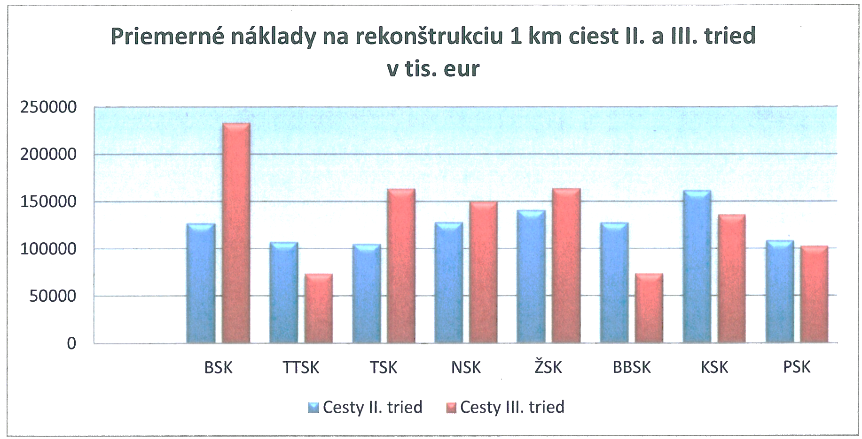
Zdroj: Súhrnná správa o výsledku kontroly hospodárnosti, efektívnosti a účinnosti vynaložených prostriedkov na výstavbu, opravu a údržbu pozemných komunikácií v správe VÚC a úlohy z toho vyplývajúce pre VÚC, NKÚ Slovenské republiky 2014.
Vysvětlivky:
BSK – Bratislavský samosprávný kraj, TTSK – Trnavský samosprávný kraj, TSK – Trenčianský samosprávný kraj, NSK – Nitrianský samosprávný kraj, ŽSK – Žilinský samosprávný kraj, BBSK – Banskobystrický samosprávný kraj, KSK – Košický samosprávný kraj, PSK – Prešovský samosprávný kraj.

Kontrolou NKÚ ČR byly u kontrolovaných osob v kontrolovaném období zjištěny průměrné hodnoty od přibližně 1 470 000 Kč do 14 000 000 Kč, viz tab. č. 15.
Tabulka č. 15 – Náklady na 1 km opravených silnic
Příjemce | Náklady na 1 km celoplošné opravy silnic (v Kč bez DPH)
 | Min. | Max. | Průměr*
JHČ | 1 227 844,76 | 1 687 526,60 | 1 472 978,41
LBK | 6 872 612,18 | 9 987 354,43 | 8 357 246,69
MSK | 10 025 919,32 | 17 965 641,85 | 13 995 780,58
PAK | 7 643 007,25 | 10 216 177,78 | 8 929 592,51
SSMSK | 1 425 266,16 | 2 407 256,41 | 2 039 613,09
SÚSPAK | 5 379 030,37 | 5 379 030,37 | 5 379 030,37
SÚSPK | 2 455 476,86 | 8 274 386,76 | 5 037 650,71
Zdroj: údaje získané u kontrolovaných osob.
* Průměrné hodnoty byly vypočítány za všechny kontrolované projekty dané kontrolované osoby.

Rozptyl nákladů na opravy a modernizace 1 km silnic krajů v ČR a SR je částečně zapříčiněn tím, že údaje ze SR jsou uváděny v podobě průměrných hodnot za celé jednotlivé kraje, zatímco v případě ČR za 23 akcí u 5 krajů, a dále zde hrají roli podobné vlivy, které konstatovali kolegové z NKÚ SR ve své souhrnné zprávě, např. srovnání nezohledňuje úseky s různými parametry členitosti, v některých případech s nově budovanými napojeními na stávající komunikace, s rozdílnými požadavky na sanaci podkladních vrstev atd.

Do srovnání nebyly zahrnuty nově budované úseky silnic, sanace povodňových škod a opravy mostních objektů, podobně jako nebyly zahrnuty ve vyčíslení nákladů v souhrnné zprávě NKÚ SR. Grafické znázornění nákladů je vyjádřeno v grafu č. 10.

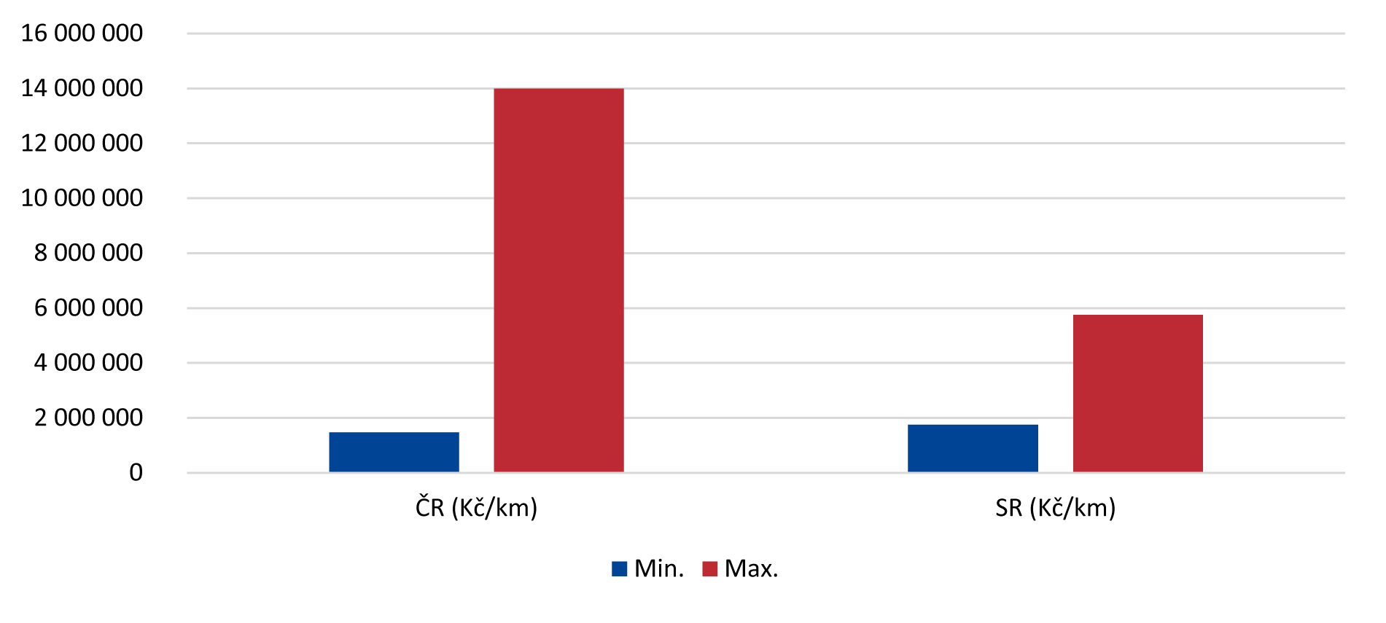
Graf č. 10 – Porovnání průměrných nákladů na rekonstrukci 1 km silnic II. a III. tříd v ČR a SR

2. Oblast zdrojů financování

Srovnání oblastí zdrojů financování ukázalo rozdílnou situaci mezi oběma republikami jak v oblasti dotací, tak v oblasti vlastních zdrojů krajů. Situaci v SR zobrazuje graf č. 11, z něhož je zřejmé, že největší podíl na financování silnic krajů (včetně letní a zimní údržby) mají vlastní zdroje. Mezi ně patří daň z motorových vozidel, která je v SR příjmem krajů. Dotace z EU tvořily v kontrolovaném období 27 % peněžních prostředků vynaložených na silnice krajů.
Graf č. 11 – Skladba zdrojů financování v SR v období 2010–2012

Situace v ČR nebyla kontrolována plošně, proto je skladba zdrojů peněžních prostředků vynaložených na opravy a modernizace silnic krajů souhrnem za 4 kraje – Liberecký, Moravskoslezský, Pardubický a Plzeňský, tj. kraje, z nichž byly získány údaje za celý kraj. Z grafu č. 12 je zřejmé, že téměř ⅔ vynaložených prostředků bylo z dotací, a to z EU (51,6 %), SFDI (13,5 %) a MMR (0,1 %). Vlastní zdroje krajů pokryly 34,8 % výdajů.

Do uvedených přehledů nebyly zahrnuty prostředky vynaložené na letní a zimní údržbu silnic, která nebyla předmětem kontroly č. 17/09.

Graf č. 12 – Skladba zdrojů financování v období 2012–2016 – vybrané kraje ČR

3. Oblast stavu silnic II. a III. třídy

V období 2010 až 2012 bylo pokryto v SR 60 % výdajů na rekonstrukce a údržbu silnic II. a III. třídy z vlastních zdrojů krajů. Prostředky EU pokryly 27 % výdajů a zbývajících 13 % bylo pokryto ze státního rozpočtu a jiných zdrojů. Skladba zdrojů u kontrolovaných krajů v ČR byla odlišná, největší část výdajů ve výši 51,6 % pokryly dotace EU, 13,6 % bylo kryto dotacemi ze státního rozpočtu a vlastní zdroje krajů pokryly 34,8 % výdajů. Dotacemi byly tedy pokryty téměř ⅔ výdajů na opravy a modernizace silnic II. a III. třídy. Uvedený výsledek svědčí o snaze krajů v ČR využít zdroje EU ve prospěch zlepšení stavu silnic.

Výsledky kontroly v oblasti zlepšování procenta silnic v dobrém technickém stavu ale nejsou ve všech případech přesvědčivé. Pokrok byl zjištěn u Plzeňského kraje, naproti tomu u Libereckého kraje bylo zlepšení ve sledovaném období minimální (viz kapitola IV. odst. 4 tohoto kontrolního závěru). Vzhledem k tomu, že dotace EU byly a jsou časově omezené, mělo by být v zájmu krajů využít tyto zdroje k uvedení svých silnic do dobrého stavu v co nejkratší době. Omezené vlastní zdroje by pak bylo lepší využívat na opravy a údržbu.

NKÚ SR konstatoval ve své souhrnné zprávě, že z celostátního pohledu a v návaznosti na objem vynaložených finančních prostředků na rekonstrukce silnic II. a III. třídy v jednotlivých krajích se nejeví vynakládání těchto peněžních prostředků jako maximálně efektivní, protože se stav silnic v roce 2013 zásadně nelišil od stavu v roce 2004. Situaci v SR dokumentují grafy č. 13 a 14, odděleně pro silnice II. a pro silnice III. třídy.

Graf č. 13 – Přehled stavu silnic II. třídy – Slovensko
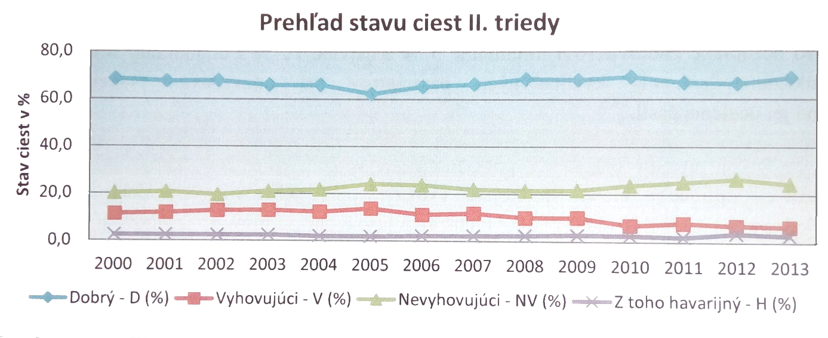
Zdroj: Súhrnná správa o výsledku kontroly hospodárnosti, efektívnosti a účinnosti vynaložených prostriedkov na výstavbu, opravu a údržbu pozemných komunikácií v správe VÚC a úlohy z toho vyplývajúce pre VÚC, NKÚ Slovenské republiky 2014.

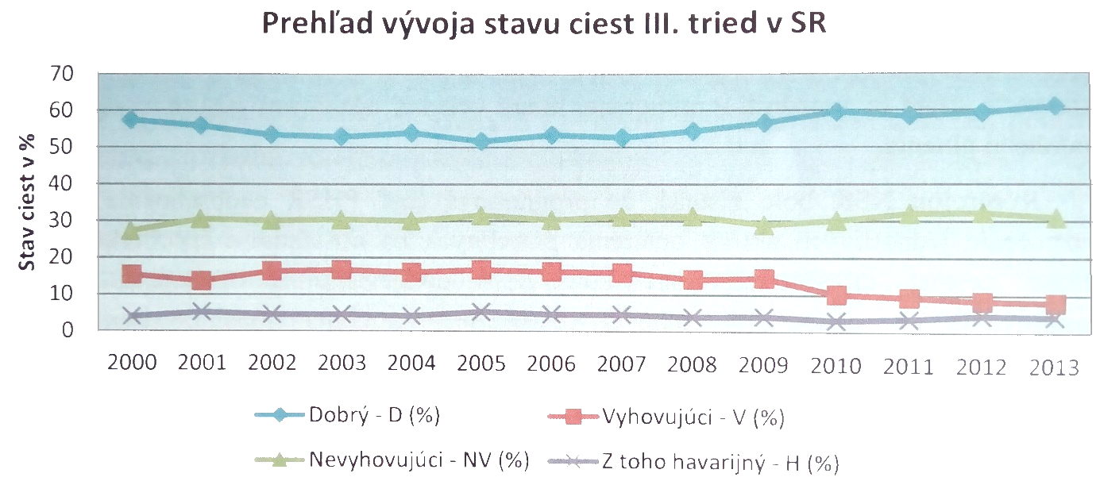
Graf č. 14 – Přehled vývoje stavu silnic III. třídy – Slovensko

Zdroj: Súhrnná správa o výsledku kontroly hospodárnosti, efektívnosti a účinnosti vynaložených prostriedkov na výstavbu, opravu a údržbu pozemných komunikácií v správe VÚC a úlohy z toho vyplývajúce pre VÚC, NKÚ Slovenské republiky 2014.

4. Oblast zadávání veřejných zakázek

Kontrolou NKÚ ČR byly zjištěny případy méně závažných pochybení, které souvisely s oblastí zadávání veřejných zakázek. Jednalo se o problematiku stanovení předpokládané hodnoty veřejných zakázek a také uzavírání dodatků smluv se zhotoviteli v případě víceprací a méněprací.

Podobná zjištění uvádí NKÚ SR ve své souhrnné zprávě, kromě problémů se stanovením předpokládané hodnoty zakázky byly zjištěny případy uzavření smlouvy s odlišnou cenou, než byla cena vítězné zakázky, vyloučení uchazečů ze soutěže bez uvedení důvodu, pozdní uvolnění jistoty, uzavírání dodatků smluv na činnosti, které nebyly předmětem původní zakázky bez zadávacího řízení.

Příloha č. 2

Databáze údajů o mostních objektech na silnicích II. a III. třídy
kontrolovaných v rámci KA č. 17/09

Databáze údajů o 5 mostních objektech na silnicích II. a III. třídy, jejichž opravy a rekonstrukce byly kontrolovány v rámci KA č. 17/09 obsahuje údaje o provedených stavebních pracích, finančních nákladech, vybrané technické údaje o daném mostu a 10 nejvýznamnějších položek rozpočtu vítězné nabídky v zadávacím řízení na zhotovitele stavby. Další údaje k uvedeným mostům lze najít v systému hospodaření s mosty (Bridge Management System) na internetových stránkách www.bms.vars.cz, popř. www.bms.clevera.cz.

Databáze je zveřejněna na webových stránkách NKÚ na adrese:
http://data.nku.cz/download/vystupy-z-kontrol/ka-17-09/databaze-udaju-mosty.xlsx.

Mostní objekty v databázi:

1. Most ev. č. 230-007 Stod na silnici č. II./230
Celkové náklady na opravu: 2,3 mil. Kč bez DPH.

2. Most ev. č. 30516-2 Radhošť – Janovičky na silnici č. III./30516
Celkové náklady na opravu: 8,8 mil. Kč bez DPH.

3. Most ev. č. 286-027 Vítkovice na silnici č. II./286
Celkové náklady na opravu: 2,1 mil. Kč bez DPH.

4. Most ev. č. 286-031 Vítkovice na silnici č. II./286
Celkové náklady na opravu: 4,4 mil. Kč bez DPH.

5. Most ev. č. 459-006 Krnov na silnici č. II./459
Celkové náklady na opravu: 6,2 mil. Kč bez DPH.

Seznam použitých zkratek

3E zásady účelnosti, hospodárnosti a efektivnosti
AK ČR Asociace krajů České republiky
CK MD centrální komise Ministerstva dopravy
ČR Česká republika
EU Evropská unie
JHČ Jihočeský kraj
KA kontrolní akce NKÚ
LBK Liberecký kraj
MSK Moravskoslezský kraj
NKÚ Nejvyšší kontrolní úřad České republiky
NKÚ SR Nejvyšší kontrolní úřad Slovenské republiky
PAK Pardubický kraj
Pravidla SFDI Pravidla pro financování programů, staveb a akcí z rozpočtu Státního fondu dopravní infrastruktury
PSP ČR Poslanecká sněmovna Parlamentu ČR
PUR v dopravě Programy údržby a rozvoje nemovitého majetku v oblastech dopravy, školství, zdravotnictví, sociálních věcí, kultury a ostatní (koncepční materiál Pardubického kraje)
ROP regionální operační program(y)
RR regionální rada regionu soudržnosti
RRJZ Regionální rada regionu soudržnosti Jihozápad
SFDI Státní fond dopravní infrastruktury
silnice krajů silnice II. a III. třídy na území vybraných krajů
Smlouva smlouva o poskytnutí finančních prostředků z rozpočtu SFDI
SR Slovenská republika
SS správa silnic
SSMSK Správa silnic Moravskoslezského kraje, příspěvková organizace
SÚS správa a údržba silnic
SÚSPAK Správa a údržba silnic Pardubického kraje, příspěvková organizace
SÚSPK Správa a údržba silnic Plzeňského kraje, příspěvková organizace
ÚOHS Úřad pro ochranu hospodářské soutěže
VÚC jednotka územní samosprávy na Slovensku (ze slov. vyšší územný celok)
zakázka veřejná zakázka ve smyslu zákona č. 137/2006 Sb., o veřejných zakázkách
ZVA závěrečné vyhodnocení akce
ZVZ zákon č. 137/2006 Sb., o veřejných zakázkách

Zákon č. 104/2000 Sb., o Státním fondu dopravní infrastruktury.
Zákon č. 132/2000 Sb., o změně a zrušení některých zákonů souvisejících se zákonem o krajích, zákonem o obcích, zákonem o okresních úřadech a zákonem o hlavním městě Praze.
Zákon č. 13/1997 Sb., o pozemních komunikacích.
Zákon č. 248/2000 Sb., o podpoře regionálního rozvoje.
Zákon č. 250/2000 Sb., o rozpočtových pravidlech územních rozpočtů.
Viz https://www.nku.gov.sk/documents/10157/b4b3b0ec-5056-40ed-9316-0c8b95aaf5f6.
Systém hospodaření s vozovkou je systém pro optimalizaci celoživotních nákladů na údržbu komunikací, jehož hlavním přínosem je hospodárnost, průkaznost a kontrola využití finančních prostředků na údržbu a opravy komunikací.
Zákon č. 137/2006 Sb., o veřejných zakázkách.
Kontrolní závěr z kontrolní akce č. 09/26 – Peněžní prostředky určené v rámci regionálních operačních programů na projekty dopravní infrastruktury, zveřejněný v částce 1/2011 Věstníku NKÚ.
Systém hospodaření s mosty (Bridge Management System) je expertní systém s celorepublikovou působností, který slouží k evidenci mostních objektů, propustků (do budoucna i tunelů) pro všechny správce pozemních komunikací, k posuzování mostních objektů z hlediska jejich stavu, zatížitelnosti a použitelnosti a ke stanovení nutné údržby, oprav nebo rekonstrukce. Systém je výsledkem projektu výzkumu a vývoje financovaného z prostředků Ministerstva dopravy a byl vytvořen sdružením „Sdružení PONTEX VARS-Viapont“.

